

ÇANKIRI KARATEKİN ÜNİVERSİTESİ
MÜHENDİSLİK FAKÜLTESİ
BİLGİSAYAR MÜHENDİSLİĞİ BÖLÜMÜ

BİL303-VERİ TABANI SİSTEMLERİ DERSİ

PROJE RAPORU

Ad-Soyad:
Öğrenci No:
Proje Konusu:
Dersin Sorumlusu: Doç. Dr. Selim BUYRUKOĞLU

Bu şablon BİL303-Veri Tabanı Sistemleri dersi kapsamında hazırlanmıştır. Dersi alan ve proje konu önerisinde bulunan öğrencilerin projelerini bu şablondakine benzer şekilde raporlaması gerekmektedir.
Raporda isteniler kriterler:
- Projenin E-R diyagramı
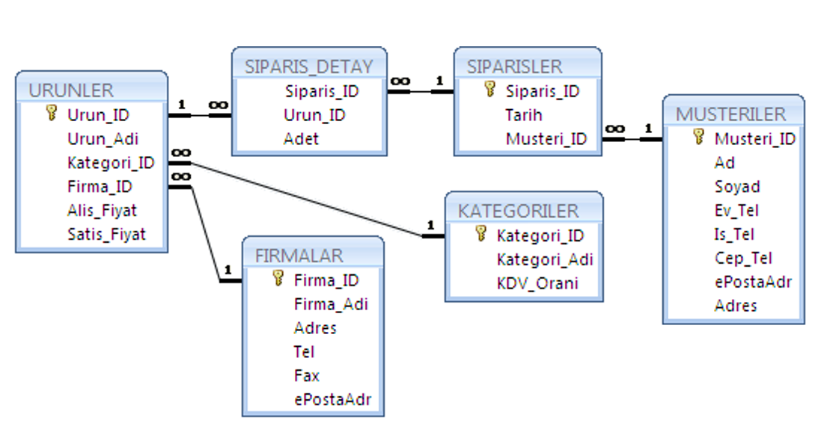
- Tablolar arası bağlantıyı gösteren diyagram (Aşağıdaki görsel örnek olarak konulmuştur, projenizde yer alan tablolar arasındaki ilişkiyi gösteren bir diyagram hazırlamanız beklenmektedir.)
- Projede bulunması gereken MySQL Yapıları:
- Tables,
- View,
- Index,
- Trigger,
- Stored Procedure,
- Transaction,
- Insert, Update, Delete Sorgu Örnekleri
- Çoklu Sorgu Örnekleri
Projede yazdığınız tüm sorgulara raporda yer vermelisiniz. Her sorgunun amacını ve neyi listelediğini açıkça belirtmelisiniz.

- Projenin tablo tasarımı ve tablo sayısı size aittir. İhtiyaçlarınız ve proje konunuz doğrultusunda tablo sayısını artırabilirsiniz.
- Proje sunumunda konunuzla ilgili sorgu yazmanız istenebilir. Bu yüzden sunuma gelmeden önce MySQL Workbench bağlantınızı kontrol ediniz. Bağlantınız olduğundan ve yazdığınız MySQL sorgularının çalıştığından emin olunuz.
- Aşağıdaki tabloda projede dikkat edilecek kriterler yer almaktadır. Projenizi bu kriterlere göre yapılandırınız.
Kriterler
Tables (insert, alter table vb.)
View
Index
Trigger
Store Procedure
Transaction
Insert, Update, Delete Sorgu Örnekleri
Çoklu Sorgu Örnekleri
Sunumda sorulan sorgu ve sorulara verilen yanıtlar
Projenin gerçek hayatta kullanışlılığı (Yapılan proje bir veri tabanı yönetim sistemi olarak gerçek hayattaki bir probleme çözüm sunuyor mu?)

- BİL303-Veri Tabanı Sistemleri dersinin proje rapor teslim tarihi 16 Aralık 2024 Pazartesi günüdür. Dersi alan tüm öğrencilerin sunum günleri ve saatleri farklı dahi olsa 16 Aralık 2024 Pazartesi günü raporlarını teslim etmiş olması gerekmektedir. Geç teslim edilen raporlar kabul edilmeyecektir.

